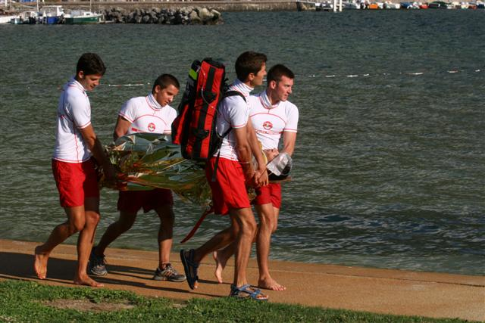

FORMATION B N S S A idéale pour les Jobs d’été

**SAINT OMER SECOURISME avec le Club les PIRANAH de la piscine d’ARQUES**

Nous organisons une formation pour les surveillants de piscine lac et mer le « B N S S A »

Brevet National Sécurité et de Sauvetage Aquatique

Formation sur une durée de 90 heures incluant la formation Premier Secours en Equipe le PSE 1

Le cout de la formation est 680 €.

La formation débute en Octobre et l’examen en Mai

Pour tous renseignements veuillez vous adresser à la piscine de la ville d’Arque

Ou au Centre de Formation Secourisme incendie de ST OMER

Au N° 03 21 98 68 02 (répondeur vous laisser votre nom prénom et n° de tel)

Ou sur le site http/ st-omer-secourisme.fr